高雄市立海青工商106學年度第1學期
融合教育學生新生轉銜會議
主題 | 106學年度融合教育學生新生轉銜會議
時間 | 106年8月22日(二)10：30~12：30 | 地點 | 4501會議室
活 動  照 片 | 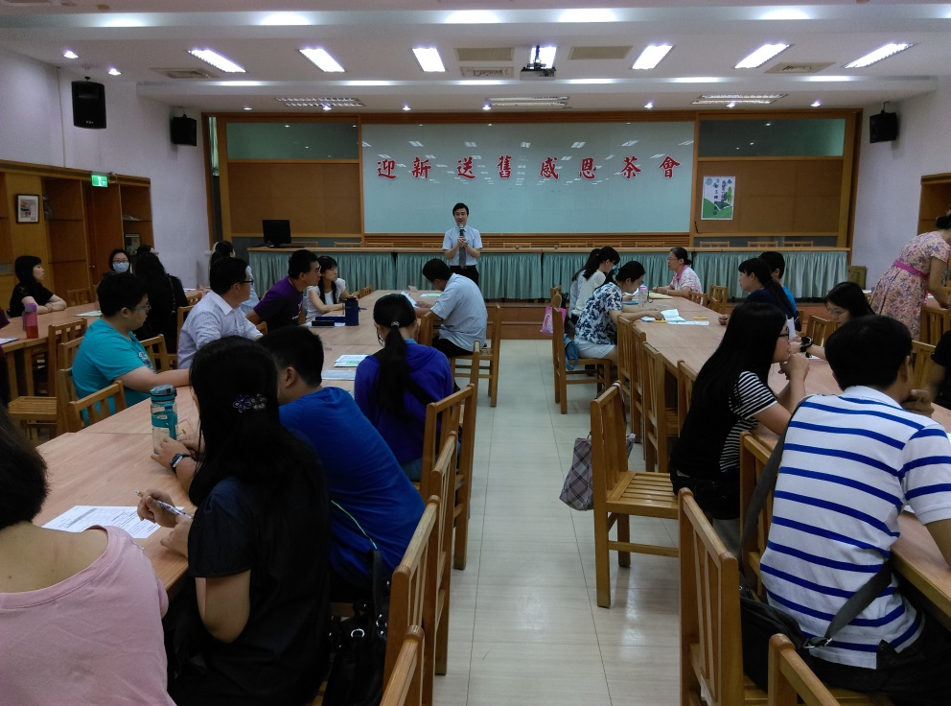
照片  說明 | 校長與會致詞，為融合教育學生新生轉銜會議拉開序幕。
活 動  照 片 | 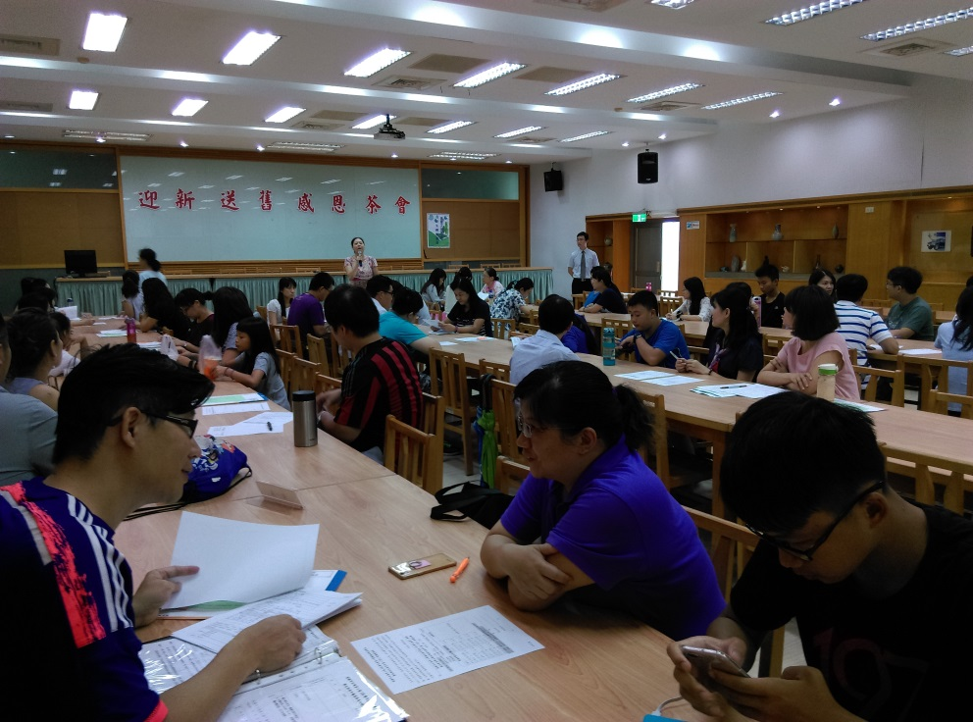
照片  說明 | 邀集家長、國中端教師、班級導師、特教教師，甚至學生本人，共同針對學習狀況及表現進行討論。

